新北市汐止區保長國民小學102學年度上學期辦理防震演練教育實施計畫
壹、依據：本校102學年度第一學期行事曆辦理。
貳、目的：
一、推展全民防災運動，實施社會防災教育，提高全民防災意識及災害應變 能力，以減輕災害損失。
二、驗證災害防救動員能力，強化災害防救體系實際運作功能，保障全民生命及財產安全。
参、實施期程：102.9.6-101.9.13
肆、實施原則：全校教職員利用集會與平常上課期間，灌輸學生防災觀念及相關常識，進行校內防震演習，以落實防災教育。
伍、實施方式：
一、實施對象：本校全體師生
二、實施內容：
日期 | 活動內容 | 負責人員 | 備註
102.9.6(五)  8：00-8：30 | 防震演練說明 | 訓育組長 | 利用兒童朝會辦理
102.9.6(五)  9：20-10：10 | 校內防震預演 | 訓育組長
102.9.13(五)  9：20-10：10 | 校內防震正式演練 | 訓育組長 | 請通報聯絡班、避難引導組各組成員進行防震演練及督導。  (演練步驟如附件二)
102.9.17(二)  8:00-8:40 | 防災演練檢討會議 | 教導處 | 利用教師晨會時間辦理。地點：多功能會議室
102.9.25(二) | 成果彙整 | 訓育組長
102.9.25(二) | 成果校網公告 | 資訊教師

陸、經費：佈置及活動進行所需經費，由本校學生活動費支應。
柒、本辦法經校長核可後實施，修正時亦同。
附件一：保長國小災害防救應變組織
編組及負責人員 | 負責工作
指揮官  校長：周德銘 | 1.負責指揮、督導、協調。  2.負責協調及主導各組中所有運作。
副指揮官(兼發言人)  教導主任：黃啟宗 | 1.負責統一對外發言。  2.通報中心受災情形、目前處置狀況等。
通報組  黃啟宗、黃秀珠(統計總人數)、江癸瑩、許均寧(統計教學大樓人數)、李佩樺 (統計營區人數) | 1.以電話通報應變中心已疏散人數、收容地點、災情及學校教職員、學生疏散情況。  2.負責蒐集、評估、傳播和使用有關於災害與資源 狀況發展的資訊。  3.負責協調及主導各組中所有運作。
滅火組  程一民、孫雅萱、謝子慧、陳榮君、楊永科、楊健生 | 1.指揮成員展開滅火工作。  2.使用滅火器、消防栓進行滅火工作。  滅火器①拔安全插銷 ②噴嘴對準火源③用力壓握把  消防栓①按下起動開關②連接延伸水帶③打開消防栓放水  3.與消防隊連繫並協助之。
避難引導組  陳中陵(班長)、楊棋嵄(協助辦公室人員疏散) 、洪健智(協助營區教室人員疏散)、李凱莉(協助教學大樓二樓人員疏散)、許慧貞(協助教學大樓一樓人員疏散) | 1.分配責任區，協助疏散學校教職員、學生至避難所。  2.協助登記至避難所人員之身份、人數。  3.設置服務站，提供協助與諮詢。  4.協助疏散學區周遭受災民眾至避難所。  5.協助發放生活物資、糧食及飲水。  6.各項救災物資之登記、造冊、保管及分配。  7.協助設置警戒標誌及交通 管制。  8.維護學校災區及避難場所治安。  9. 地點配置：慧貞-教學大樓一樓轉角，凱莉-教學大樓二樓，健智-營區教室樓梯，請確實幫忙學生將遮蔽物置於頭頂，營區籃球場集合隊伍序如下。  軍營門  高年級  中年級  低年級  幼稚園  司令台  
安全防護組  姜佳綾、廖婕婷、林秋花、施秀麗 | 1.受災學校教職員生之搶救及搜救。  2.清除障礙物協助逃生。  3.強制疏散不願避難之學校教職員生。  4.依情況支援避難引導組。
救護組  葉麗紅、齊雪芬、許瓊文 | 1.基本急救、重傷患就醫護送。  2.心理諮商。  3.急救常識宣導。  4.提供紓解壓力方法。

新北市汐止區保長國民小學─校園防災地圖(地震災害) | 經度：東經121度40分48秒  緯度：北緯 25度04分18秒 |  | 100.05 訓導組製
  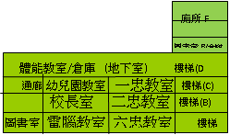  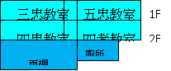  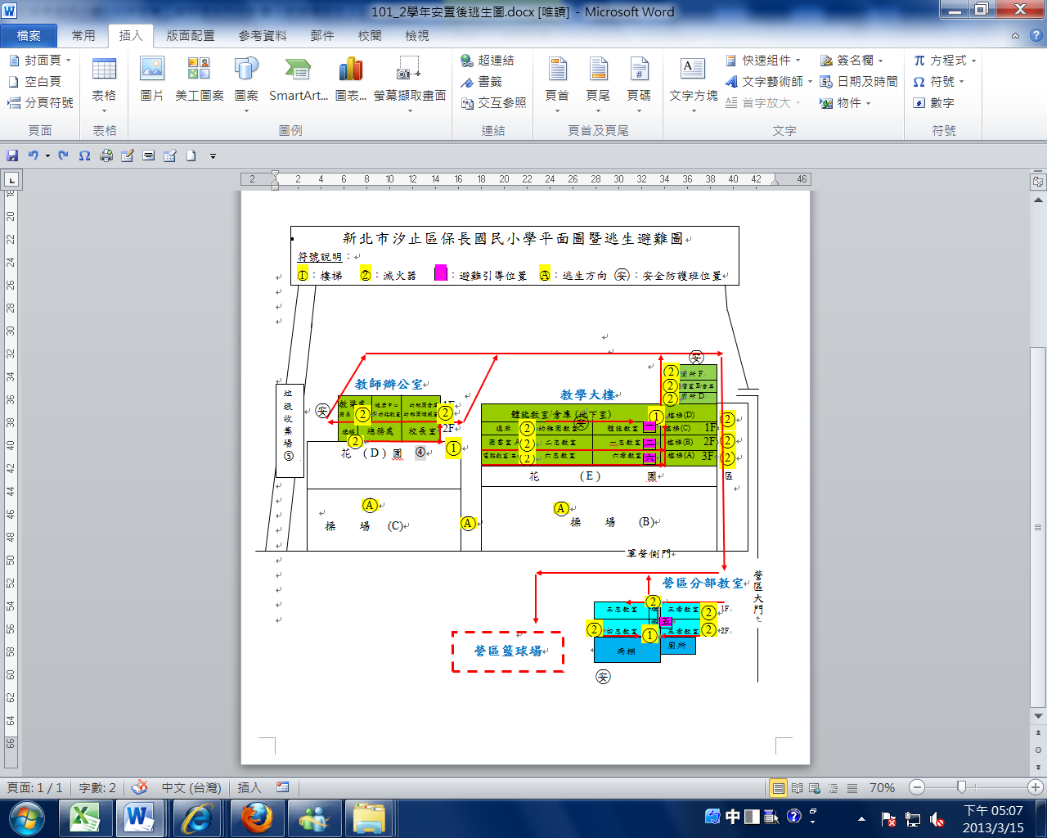  忠 |  | 災害通報單位
新北市政府災害應變中心
02-89535599
新北市政府教育局永續環境教育科
1999、02-29603456轉2755
汐止區公所民政課(災害防救)
02-2641-1111分機175
教育部校園安全暨災害防救通報處理中心
02-33437855
水土保持局土石流防災中心
0800246246
 |  | 警消醫療單位
汐止警察分局
02-26412610
汐止消防隊
02-26413249
國泰醫院汐止分院
02-26482121
 |  | 緊急避難處所
 |  | 保長國小後操場
 |  | 圖 例

滅火器 建築外路線
校園死角 建築內路線
急救站 樓梯路線
避難引導位置

附件二
101學年度上學期國家防災日保長國小地震避難掩護演練時間流程及注意事項
演練階段劃分 | 演練時間序 | 校園師生應有作為 | 注意事項
地震發生前 | 9月13日  9時20分59秒前 | 依表定課程正常上課。 | 完成警報設備測試、教室書櫃懸掛物固定、疏散路線障礙清除等工作之執行與確認
地震發生  （以警示聲響或廣播方式發布） | 9時21分00秒 | 師生立即就地避難掩護。 | 1.廣播內容：「地震！地震！全校師生請立即就地避難掩護！」  2.保護頭部及身體，避難的地點優先選擇(1)桌子下(2)柱子旁(3)水泥牆壁邊。  3.室內：躲在桌下時，應以雙手緊握住桌腳  4.室外；應立即蹲下，保護頭部，並避開掉落物  5.任課老師應提醒及要求同學避難掩護動作要確實，不可講話及驚叫。
地震稍歇  （以警示聲響或廣播方式發布） | 9時22分00秒 | 1.聽從師長指示依平時規劃之路線進行避難疏散。  2.抵達安全疏散地點(抵達時間得視各校地形狀況、幅員大小、疏散動線流暢度等情形調整)。  3.各班任課老師於疏散集合後5分鐘內完成人員清點及回報，並安撫學生情緒。 | 1.以較輕的書包、補習袋或書本保護頭部。  2.身障學生及不分類巡迴輔導班學生應事先指定適當人員協助避難疏散；演練當時，指定人員請落實協助避難疏散。  3.不語、不跑、不推，在師長引導下至安全疏散地點集合。  4.以班級為單位在指定位置集合。  5.任課老師請確實清點人數，並逐級完成安全回報。  6.依學校課程排定，返回授課地點上課。

